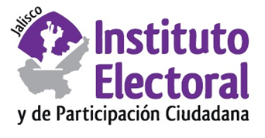

**Cuarta Sesión Ordinaria de la Comisión de**

**Asuntos de Pueblos Originarios**

**Fecha:** jueves 23 de febrero de 2023

**Hora:** 13:00 horas

**Lugar: Videoconferencia**

**Orden del día:**

1. Aprobación del orden del día.
2. Presentación del informe de actividades 2022-2023 que rinde la Comisión de Asuntos de Pueblos Originarios.
3. Análisis y es su caso autorización del Dictamen de la Comisión de Asuntos de Pueblos Originarios del Instituto Electoral del Estado de Jalisco, con relación al procedimiento de administración directa de recursos públicos de la comunidad indígena wixárika de Tuxpan de Bolaños, ubicada en el municipio de Bolaños, Jalisco, que da por concluida la fase de análisis y propone al Consejo General la metodología y las preguntas para el desarrollo de la jornada consultiva.
4. Asuntos generales.